Публичное представление собственного инновационного педагогического опыта учителя английского языка МБОУ «Апраксинская СОШ»
Чамзинского муниципального района
Елистратовой Евгении Александровны
«Развитие коммуникативных способностей на уроках английского языка через применение технологии развития критического мышления»

Условия возникновения и становления опыта.
Елистратова Евгения Александровна 1987 года рождения, образование высшее.
Окончила Мордовский государственный педагогический институт имени М. Е. Евсевьева в 2010 году. Присвоена квалификация учитель английского языка и учитель немецкого языка. С сентября 2010 г. работает учителем английского языка МБОУ «Апраксинская СОШ». Общий педагогический стаж работы 11 лет, в должности учителя английского языка – 11 лет, стаж работы в данной школе – 11 лет.
Моя педагогическая практика показала, что в настоящее время знание иностранных языков – это не только атрибут культурного развития человека, но и условие его успешной карьеры. Согласно новым требованиям государственного стандарта образования в Российской Федерации одним из ведущих приоритетов является коммуникативная направленность учебного процесса. Это является значимым, так как формирование личности, способной к организации межличностного взаимодействия, решению коммуникативных задач обеспечивает успешную ее адаптацию в современном социокультурном пространстве.
Анализируя и оценивая уровень обученности учащихся с позиций требования ФГОС ООО было выявлено высокая востребованность английского языка как языка международного общения и недостаточной мотивацией у учащихся к его изучению.
В этой связи всё более актуальными становятся поиски новых форм обучения, возникает необходимость использовать в урочном процессе проблемные ситуации, диалоговые, игровые, проблемные технологии, использовать нетрадиционные приемы обучения для достижения поставленной на уроке цели.
В связи с этим передо мной возникла проблема поиска наиболее эффективных методов и технологий обучения, которые давали бы устойчивый и стабильный результат в освоении предмета, стимулировали обучающихся к познавательной активности. И, на мой взгляд, для выполнения этой задачи как нельзя лучше подходит технология «Развитие коммуникативных способностей на уроках английского языка через применение технологии развития критического мышления»

1.1 Актуальность опыта
Овладение иностранным языком возможно лишь при условии активной деятельности каждого учащегося на уроке, вовлечения их в общение. Отсутствие естественной потребности и необходимости пользоваться изучаемым языком в коммуникативных целях создает трудности в дальнейшем овладении иностранным языком, как для учителя, так и для учащихся. Таким образом, возникает вопрос формирования эффективной методики работы на уроке, направленной на развитие положительной мотивации, которую связывают с познавательными интересами учащихся, потребностью в овладении новыми знаниями. Каждому учителю хочется, чтобы на уроке царила атмосфера творчества, духовной раскрепощенности. Вот почему необходимо постоянно думать, как построить учебный процесс, чтобы ученики проявляли живость воображения, фантазию, могли сравнивать и ассоциировать, опираться на интуицию и подсознание.
Основные творческие возможности человека закладываются в раннем детстве, так что школа в этом плане получает уже «готовый продукт». Используя технологию «Критическое мышление» на уроках иностранного языка, учитель развивает личность ученика, происходит формирование коммуникативной компетенции, обеспечивающей комфортные условия для познавательной деятельности и самосовершенствования. Учитель стимулирует интересы ученика, развивает у него желание практически использовать иностранный язык, а также учиться, делая тем самым реальным достижение успеха в овладении предметом
Современные требования к урокам английского языка достаточно высоки. На уроках должны быть реализованы следующие взаимосвязанные задачи обучения:
- формирование умений практического владения иностранным языком (орфографическими, пунктуационными, культурно-речевыми нормами);
- формирование умений чётко, ясно выражать свои мысли в устной и письменной речи в разных жизненных ситуациях.
Благодаря критическому мышлению традиционный процесс познания обретает индивидуальность и становится осмысленным, непрерывным и продуктивным.
Для формирования способности мыслить критически необходимо создание определенной учебной среды, в частности на уроках иностранного языка

1.2 Ведущая педагогическая идея
В основе концепции лежит личностно-ориентированный подход к обучению, заявленный в педагогике как новая парадигма образования и воспитания, как методологическая основа модернизации образования. 2. Бим И.Л. Личностно ориентированный подход – основная стратегия обновления школы //Иностранные языки в школе. 2002. №2
Современная модель образовательного процесса ориентирована, как известно, на переход от «школы знаний» к «школе мышления», что требует овладения стратегиями познавательной деятельности. Ориентация на личность учащегося связывается в педагогической литературе с «такой организацией учебного процесса, при которой индивидуальные особенности школьника учитываются в условиях организации учебной деятельности на уроке». 3. Полат Е. С. Разноуровневое обучение. // Иностранные языки в школе. – 2002. № 6. С.6-11
Целью моей педагогической деятельности является развитие у обучающихся иноязычной коммуникативной компетенции, способности и готовности осуществлять межличностное и межкультурное общение, воспитание активной саморазвивающейся личности. Воплотить эту идею в жизнь позволяет мне применение технологии развития критического мышления.

1.3 Теоретическая базы опыта.
Сущность критического мышления отражена в пяти признаках, сформулированных Дэвидом Клоустером (США).
Во-первых, критическое мышление есть мышление самостоятельное.
Во-вторых, информация является отправным, а не конечным пунктом критического мышления. Знание создает мотивировку, без которой человек не может мыслить критически.
В-третьих, критическое мышление начинается с постановки вопросов и уяснения проблем, которые нужно решать.
В-четвертых, критическое мышление стремится к убедительной аргументации.
В-пятых, критическое мышление есть мышление социальное. Всякая мысль проверяется и оттачивается, когда ею делятся с другими.
Критическое мышление – это сложный мыслительный процесс, начинающийся с восприятия информации и заканчивающийся принятием продуманного независимого решения. Этот процесс представляется как последовательность взаимосвязанных операций:
Получение информации → постановка проблемы→ сравнение информации из различных источников → выстраивание системы рассуждений.
Также технология развития критического мышления, которая была разработана в
конце XX века в США Чарльзом Темплом, Джинни Стилом и Куртисом Мередитом дает возможность через использования комплекса стратегий сформировать у обучающегося коммуникативную компетенции и создает базу для развития компетентности решения проблем. В данной технологии синтезированы идеи и методы технологий коллективных и групповых способов обучения, а также сотрудничества и развивающего обучения.

Новизна опыта
Новизна опыта выражается в следующих положениях:
1) создание условий для формирования у школьников умений самостоятельной работы на уроках иностранного языка;
2) создание условий для проектирования индивидуальной познавательной траектории развития личности на уроках иностранного языка;
3) использование комплекса стратегий с целью формирования у учащихся информационной и коммуникативной компетенции и создания базы для развития компетентности решения проблем:
- специально подобранный аутентичный текст;
- стратегия «Кластер» («Ассоциация»);
- коллаж;
- «Концептуальное колесо»;
- стратегия «Конспектирование»;
- стратегия «Разметка текста» («INSERT»);
- стратегия «Тонкий и толстый вопросы» и т.д;
4) включение личности в активную речемыслительную деятельность, направленную на развитие коммуникативных умений

1.4 Технология опыта
Основная цель работы автора опыта - разработка и апробация комплекса стратегий - методических приемов, способствующих формирование речевой компетенции обучающих на уроках английского языка.
В основе технологии – творческое сотрудничество ученика и учителя, развитие у учащихся аналитического подхода к любому материалу. Технология рассчитана не на запоминание материала, а на постановку проблемы и поиск ее решения.

Технология критического  мышления дает ученику: | Технология критического  мышления дает учителю:
- повышение эффективности восприятия информации;  - повышение интереса как к изучаемому материалу, так и к самому процессу обучения;  - формирование умения критически мыслить;  - формирование умения ответственно относиться к собственному образованию;  - формирование умения работать в сотрудничестве с другими;  - повышение качества образования учеников;  - желание и умение стать человеком, который учится в течение всей жизни. | - возможность создать в классе  атмосферу открытости и ответственного сотрудничества;  - возможность использовать модель обучения и систему эффективных методик, которые способствуют развитию критического мышления и самостоятельности в процессе обучения;  - возможность стать практиками, которые умеют грамотно анализировать свою деятельность;  - возможность стать источником ценной профессиональной информации для других учителей

Умения, необходимые для критического мышления:
- Готовность к планированию.
- Гибкость. - Настойчивость.
- Готовность исправлять свои ошибки.
- Осознание.
- Поиск компромиссных решений

ТРКМ включает 3 фазы:
Первая фаза технологии развития критического мышления –
1. “Вызов” или “Пробуждение”.
Задачи данной фазы:
а) Актуализация и обобщение имеющихся у учащегося знаний по данной теме.
б) Пробуждение познавательного интереса к изучаемой теме.

2. Основная задача фазы «осмысление» - На этом этапе проходит работа с новой информацией. На стадии осмысления главная задача учителя — удержать интерес учащихся к теме. При этом важно направлять деятельность детей, подчеркивая связь старого и нового знания.
Учащиеся на таких уроках должны быть максимально активными. Они читают, слушают, записывают, выполняют задания, делают пометки и т.д. Поэтому очень важно чередовать виды работы, сочетая индивидуальные и групповые формы работы.

Затем идет стадия 3. «рефлексии». Слово обозначает обращение назад. Эта форма теоретической деятельности человека, направленная на осмысление самопознания его собственных действий. В современной педагогике под рефлексией обычно понимают самоанализ деятельности и ее результатов. Т.е итог урока, когда происходит оценивание своей работы, своей деятельности, своих чувств в связи с вновь приобретенными ЗУН.
Часто стадия размышления и рефлексии объединены.
Конкретные приемы и стратегии для каждого из этапов.
ЭТАПЫ
ВЫЗОВ | ОСМЫСЛЕНИЕ | РЕФЛЕКСИЯ
- Кластеры;  - концептуальное колесо. | - Чтение текста с маркировкой  по методу insert;  - таблица тонких и толстых вопросов. | - Написание творческих работ, подготовка коллажей и т.д.
Технология составления кластера состоит в следующем:

1 этап: учащиеся выделяют ключевое слово или словосочетание, которое является "сердцем" идеи, темы.
2 этап: учащиеся записывают все то, что вспомнилось им по поводу данной темы.
3 этап: осуществляется систематизация материала, собранного учащимися.
4 этап: - по мере записи появившиеся слова соединяются прямыми линиями с ключевым понятием образуя таким образом «грозди»
Создание кластера вносит в учебу элементы игры.
Такие кластеры мы делаем в программе Smart Board. Также используем компьютерные программы для составления кластеров Inspiration и Kidspiration.
В средних и старших классах кластер незаменим при работе с лексикой. Можно использовать при введении нового материала, активизации употребления лексики в речи. Дети составляют кластеры по различным темам, используют их в презентациях. Вы можете увидеть кластер, который был создан учениками 7 класса на стадии осмысления при изучении темы «Vacation» к слову «summer», составленные двумя группами учащихся.
1-я группа: Summer - the sun, rainbow, rain, butterflies, swimming, a boat, a river, a bridge, a fish, a camp, a long day, a shot night, blue sky, hot weather, wind.
2-я группа: Summer - ice-cream, apples, berries, a forest, cinema, games, bicycle, village, a kite, birds, water, travel, mushrooms, flowers, friends, free time.
В старших классах кластер необходим для закрепления и систематизации лексического материала.
Преимущества использования кластера:
- кластер, созданный руками учащихся, даёт возможность учителю отслеживать понимание учащимися темы;
- для самих учащихся - это возможность обобщить и структурировать предметный материал и увидеть связи между идеями и понятиями;
- Работа с кластером - письменная деятельность. Побуждает писать тех учащихся, кто этого не любит;
- В групповой работе кластер служит неким каркасом для идей группы, что даёт возможность учащимся приобщиться к ассоциациям и взаимосвязям, которые каждый из них создаёт. Рождается групповой опыт, дающий доступ к дополнительной информации.

Прием «Концептуальное колесо» эффективно использовать на стадии вызова. Учащимся необходимо подобрать синонимы к слову, находящемуся в ядре понятийного «колеса», и вписать в секторы колеса.

Таблица «тонких» и «толстых» вопросов.
Большое значение в технологии развития критического мышления отводится приёмам, формирующим умение работать с вопросами. В то время как традиционное преподавание строится на готовых «ответах», которые преподносятся ученикам, технология развития критического мышления ориентирована на вопросы, как основную движущую силу мышления. Мысль остаётся живой только при условии, что ответы стимулируют дальнейшие вопросы. Только ученики, которые имеют вопросы, по-настоящему думают и стремятся к знаниям.
Таблица «Толстых» и «Тонких» вопросов может быть использована на любой из трёх фаз урока: на стадии вызова – это вопросы до изучения темы, на стадии осмысления – способ активной фиксации вопросов по ходу чтения, слушания, при размышлении – демонстрация понимания пройденного.
? | ?
Дайте три объяснения, почему…?  Объясните, почему…? Почему вы думаете…?  Почему вы считаете…? В чём различие…?  Предположите, что будет, если…? Что, если…? | Кто? Что?  Когда? Может…?  Будет…? Мог ли…?  Как звать…? Было ли…?  Согласны ли вы…? Верно ли?

Тонкие” вопросы – это вопросы, требующие простого, односложного ответа. “Толстые” вопросы – вопросы, требующие подробного, развёрнутого ответа.
Учитель записывает на доске ряд вопросов и просит учащихся (индивидуально или в группах) попробовать на них ответить, аргументируя свои предположения. После того как прозвучат ответы на данные вопросы, учащимся предлагается прочитать или прослушать текст, найти подтверждения своим предположениям и ответы на «тонкие» и «толстые» вопросы.
Например, на стадии вызова учащимся предлагается сформулировать “тонкие” и “толстые” вопросы по теме “Еда” /“I love food” и ответить на них.

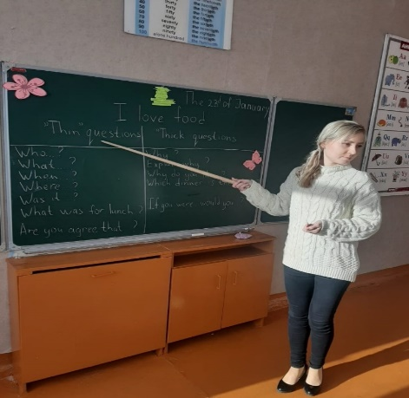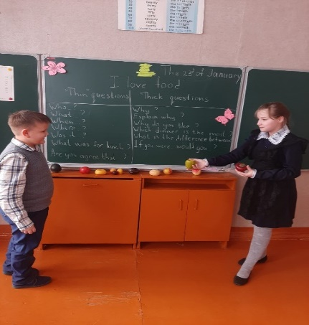
Данная стратегия направлена на развитие не только предметных, но и метапредметных, личностных универсальных учебных действий учащихся.

Инсерт - это прием маркировки текста. При чтении текста учащиеся на полях расставляют пометки.
Пометки должны быть следующие:
V если то, что вы читаете, соответствует тому, что вы знаете;
+ если то, что вы читаете, является для вас новым;
– если то, что вы читаете, противоречит тому, что вы уже знали, или думали, что знали;
? если то, что вы читаете, непонятно, или же вы хотели бы получить более подробные сведения по данному вопросу.
После чтения текста с маркировкой учащиеся заполняют маркировочную таблицу Инсерт, состоящую из 4-х колонок. Причём, заполняется сначала 1-я колонка по всему тексту, затем 2-я и т.д.
Прием требует от ученика не пассивного чтения, а внимательного. Объем материала для таблиц обговаривается заранее. (Это задание делается дома). Записывая ту или иную фразу или предложение в таблицу, учащийся должен подумать, что он может сказать в их защиту, какие доказательства может привести? почему он именно ее отметил? как она связана с ним самим, с его личностью и жизненным опытом?
Для подведения итогов работы, для того, чтобы собрать весь прочитанный, написанный и обсужденный материал, обобщить его и систематизировать, надо дать письменное домашнее задание в конце урока, например, предложить детям написать небольшое эссе. Это не тот вид эссе, который учащиеся пишут на экзамене. В данном случае эссе - это набросок своих мыслей, услышанных фраз, отдельных слов на английском или русском языке. Именно такое эссе может стать основой будущего сочинения.
Например, данный прием я использую в 9 классе при чтении текста “Problems of teenagers” (УМК “Rainbow English”). Приведем краткий конспект урока.
На стадии вызова учащимся задается вопрос: Is your life interesting? Все учащиеся отвечают утвердительно. Следующий вопрос, заданный учащимся: What would you like to change in your life, so that it would be easier to live? Многие отвечали вполне предсказуемо: Упростить систему образования. Хотелось бы чтобы родители меньше контролировали. Только два ученика сказали, что ничего бы не меняли в своей жизни. Их все устраивает. По следующему вопросу учителя – “Do you think if your wishes came true, your life would be more exciting and colorful?” - мнения разделились. После этого учащимся было предложено прочитать текст «Проблемы подростков», используя прием INSERT (стадия осмысления). Учащиеся прочитали текст в классе, делая пометки на полях. В качестве домашнего задания им было предложено составление маркировочной таблицы и формулирование фраз-доказательств. На следующем уроке происходило обсуждение по каждой колонке маркировочной таблицы. (актуализация опорных знаний).
Ответы, подготовленные учащимися дома, включали пройденный материал и производили хорошее впечатление. Однако целью урока было cподвигнуть учащихся говорить спонтанно (без подготовки), пытаться мыслить на иностранном языке. Другими словами, они должны были говорить не только на темы своих предложений, но и высказывать свое мнение в отношении мыслей, высказанных другими учащимися. Для многих учащихся такая задача представляла серьезную трудность, для некоторых было проблемой, но были и такие, для кого выполнение задания оказалось невозможным. На уроках-дискуссиях создаются благоприятные условия для участия в обсуждении учащегося любого уровня подготовки и способностей. Обсуждение проходит в группах. Внутри групп создаются пары, в которых дети могут помогать друг другу и свободно высказываться. В конце урока были подведены итоги, каждый из участников дискуссии в двух словах высказал свое мнение по данному вопросу. Урок заключается написанием пятиминутным эссе по теме «Каким нужно быть?» На дом было дано письменное задание выразить свое мнение, не ограничивая себя в выборе лексики и с намерением в дальнейшем развернуть пятиминутное эссе, написанное в классе в конце урока, в более объемное и обстоятельное сочинение.

Коллаж - это наглядное вспомогательное средство обучения, прием, который предполагает последовательное наращивание лексического фона какого-либо ключевого понятия и создает, таким образом, зрительно-смысловой схематический образ рассматриваемого понятия.
По форме коллаж напоминает плакат или стенгазету. Акцент делается на ключевое понятие, рядом с ним располагаются понятия-спутники, составляющие его фоновое окружение. Заранее готовятся к уроку наглядные материалы: ватман, картинки или фотографии, а также карточки с лексическими единицами по пройденной теме, фломастеры, цветные карандаши, кисточка, клей, ножницы.
Коллаж включает в себя не только определенное количество реалий, но также вопросы, грамматические формы, необходимые опоры для ответов.
Например, при изучении тем «Моя семья», «Мой друг» во втором классе, «За столом», «Продукты», «Мой любимый завтрак» в третьем, «Кино» «Современные технологии» «Театр» в среднем звене. Мы создаем коллажи, используя фотографии и рисунки, вырезки из журналов, одновременно отрабатывая навыки монологической речи, произносительные навыки, создавая тематический словарь по заданной теме и отрабатывая навыки общения в группе на английском языке, навыки публичного выступления. При работе над коллажем, детям рекомендуется общаться только на английском языке, тем самым совершенствуется умение вести диалог, используя побудительные предложения.
После изготовления коллажей участники группы представляют свои работы, и начинается обсуждение.
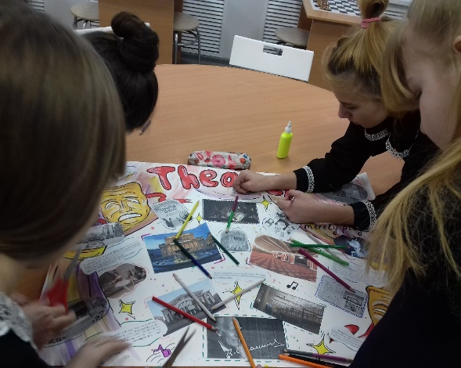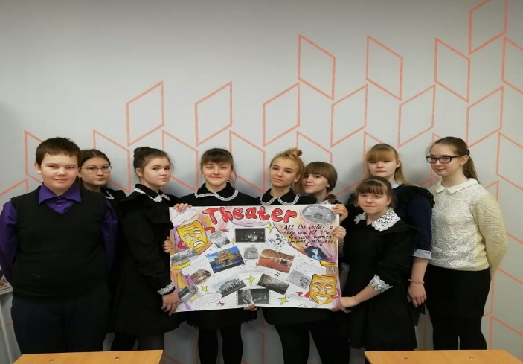

1.5. Результативность работы.
Формирование критического мышления на уроках английского языка, наряду с другими школьными предметами, решает задачи всестороннего гармоничного развития личности. Данная технология помогает мне успешно в реализации федеральных государственных образовательных стандартов, позволяет формировать «неравнодушных» учащихся, готовых думать, говорить и общаться на иностранном языке.
Реализуя приемы, методы, стратегии технологии критического мышления добиваюсь значительных результатов с небольшими временными затратами, прививаю интерес к учебному предмету, что наглядно представлено в таблице:

Отношения

2018 – 2019

43 уч-ся 100%

2019 – 2020

45 уч-ся 100%

2020 – 2021

45 уч-ся 100%
Результативность моей профессиональной деятельности, также характеризуется успеваемостью учащихся – 100%, более 47% учащихся в течение трех лет обучаются на «4» и «5», в успехах и достижениях моих учащихся. С 2018 по 2021 год я подготовила участников, призеров и победителей олимпиад и конкурсов различного уровня. Кроме того, наблюдая за учебным процессом, вижу, как у детей растёт желание изучать английский язык, повышается мотивация. Я активно продвигаю свой педагогический опыт путем выступлений на методических семинарах (ШМО, РМО), курсах повышения квалификации учителей иностранных языков, провожу открытые уроки, мастер-классы.

«Если мы будем учить детей сегодня так, как учили вчера, мы украдём у них завтра» “If we teach children today as we taught them yesterday, we will steal from them tomorrow” Дж. Дьюи.

Список использованной литературы.

1. Богатенкова Н. В. Технология развития критического мышления на уроках истории и краеведения Н. В. Богатенкова // Пособие для учителей - СПб. : СПбГУПМ, 2001.
2. Бим И. Л. Личностно-ориентированный подход – основная стратегия обновления школы // Иностранные языки в школе. – 2002. – №2.
3. Загашев И. О. Критическое мышление: технология развития. М. : «Скифия», 2003.
4. Заир-Бек С. И., Муштавинская И. В. Развитие критического мышления на уроке: Пособие для учителя. – М. : Просвещение, 2004.
5. Истомин А. В. Сущность технологии критического мышления. http://www.kollegi.kz/publ/sushhnost_tekhnologii_kriticheskogo_myshlenija/53-1-0-1146.
6. Клустер Д. Что такое критическое мышление? http://murmix.narod.ru/uch/psy/Formirovanie_i_sushnost_kriticheskogo_myshleniya.htm.
7. Полат Е. С. Разноуровневое обучение // Иностранные языки в школе. - 2000. - № 6. -С. 6-11.
8. Сухова Л. В. Некоторые приемы формирования критического мышления на уроках французского языка. // Иностранные языки в школе. - 2006. - № 1. - С. ЗО.
9. Соловова Е. Н. Методика отбора и работы с текстами для чтения на старшем этапе обучения школьников // Иностранн ые языки в школе. – 2007. - №2. - С.2 – 10.
10. Федеральный государственный образовательный стандарт. Иностранные языки. http://standart.edu.ru/catalog.aspx?CatalogId=1078.

